POUK NA DALJAVO – TUJI JEZIK – ANGLEŠČINA (3. A)
Dragi tretješolec / draga tretješolka!

Pri pouku angleščine bomo zaradi izredne situacije (zaprtje osnovnih šol) pričeli s poukom na daljavo.

Na spodnjem učnem listu so dejavnosti, ki bi jih sicer naredili danes skupaj v razredu.

Pričenjamo z novo učno snovjo: V mestu (In the town).

Pri današnjem samostojnem delu ti želim veliko uspeha!

OPOMBA: Tega učnega lista ti ni potrebno natisniti (če doma nimaš tiskalnika). Samostojno reši nalogo 3 (Ilustriraj mesto).

All the best!

DEJAVNOSTI ZA ČETRTEK (19. 3. 2020) -
1) Na internetnem programu YouTube s pomočjo staršev poišči in si oglej spodnji videoposnetek. Oglej si in poslušaj besedišče.

- Kids vocabulary - Town - village - introduction of my town - educational video for kids

SPLETNA STRAN: https://www.youtube.com/watch?v=EfD2k9beP-4

2) Oglej si spodnji učni list – In the Town (V mestu) –

IN TOWN // V MESTU
THE SCHOOL | THE ZOO | THE PARK
THE HOTEL | THE HOSPITAL | THE SUPERMARKET
THE POST OFFICE | THE POLICE STATION | THE RESTAURANT
THE LIBRARY | THE FIRE STATION | THE THEATRE
 |  | /
THE BANK | THE BUS STATION | /

3) V zvezek za TJA prepiši naslov:

Nariši mesto, ki ima med 5 in 7 stavb / ustanov. Izberi si jih sam.

IN THE TOWN – V MESTU

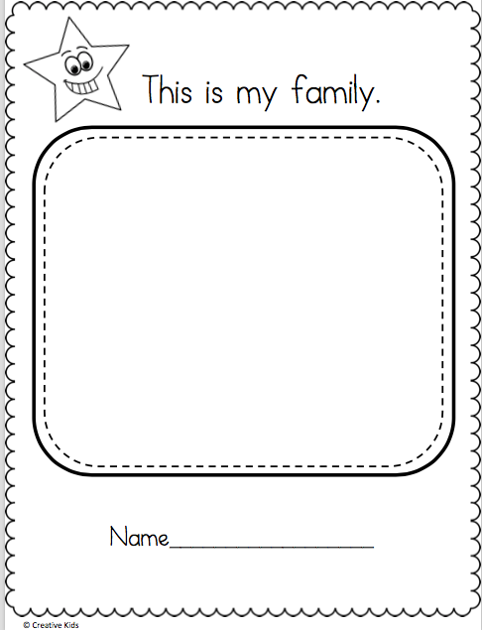

Upam, da ni bilo pretežko. Učiteljica angleščine: Ana Ložar

